Sujets ES des épreuves Enseignement Scientifique
Session 2003 - Métropole
Durée de l'épreuve : 1 h 30 -
Coefficient : 2

L'usage de la calculatrice est strictement interdit.
L'élève traitera les questions du thème obligatoire page 2/4 et les questions relatives à l'un des thèmes au choix étudié pendant l'année.

THEME OBLIGATOIRE

COMMUNICATION NERVEUSE

Un traitement de l'analgésie congénitale

Document 1 :

L'analgésie congénitale* est une maladie très rare. Les personnes qui en sont atteintes sont partiellement ou totalement insensibles à la douleur. Elles subissent des brûlures graves, se blessent, se mordent la langue sans s'en rendre compte. N'ayant pas de système d'alarme, puisque ne percevant pas les douleurs périphériques ou internes, elles meurent à un âge précoce. Parmi les multiples causes invoquées, certaines concernent les transmissions synaptiques impliquées dans la douleur. En injectant de la naloxone qui est un analogue structural** de l'enképhaline***, à des personnes atteintes d'analgésie, on constate que le seuil de stimulation (intensité de stimulation la plus faible) nécessaire pour faire naître la douleur est diminué.

* congénital : né avec ; se dit d'un caractère physique ou organique apporté en naissant (par opposition à acquis)
** analogue structural : molécule de même configuration spatiale
*** enképhaline : neurotransmetteur inhibant la transmission du message nociceptif
d'après Belin

Document 2 : électronoqraphie d'un contact synaptique médullaire (Microscope électronique à transmission Grossissement 75 000)
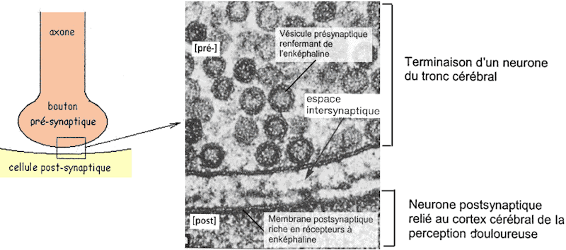
D'après Heuser in Périlleux E.. 1997. SVT 2nde. Nathan

Première question (10 points)
Exploiter des documents, mettre en relation des informations pour valider une hypothèse

L'hypothèse a été émise que la naloxone rétablit chez les malades la sensation de douleur en empêchant l'action de l'enképhaline.
1- Recherchez dans les documents des arguments qui valident cette hypothèse.
2- Expliquez comment la naloxone agirait pour permettre aux malades de retrouver la sensation douloureuse.

Deuxième question (10 points)
Mobiliser des connaissances

Présentez sous forme d'un schéma fonctionnel légendé le circuit neuronique du message « douleur » de sa naissance au niveau d'un récepteur de la peau jusqu'aux centres nerveux supérieurs.
THEME AU CHOIX

UNE RESSOURCE INDISPENSABLE : LE BOIS
Une biotechnologie forestière

Le déracinement d'arbres, souvent en pleine vigueur, par le passage de forts coups de vents (tempête de décembre 1999) crée des ouvertures de dimensions diverses.

Document 1 :

Après chaque tempête, la forêt doit être reconstituée. La régénération naturelle utilise les graines produites par les arbres présents ; le renouvellement est obtenu en quelques années pour le pin et en 20 ans pour le chêne. En cas d'impossibilité, la reconstruction artificielle nécessite une coupe rase, un labour léger, un semis ou la plantation de jeunes plants élevés en pépinière. De nombreux travaux de recherche ont permis d'améliorer la qualité des jeunes plants utilisés. A l'INRA*, des travaux ont été menés pour utiliser les relations qui s'établissent entre les arbres et les champignons mycorhiziens. Les mycorhizes représentent une association à bénéfice réciproque entre le champignon et l'arbre. On estime qu'autour de chaque centimètre de racine, la longueur totale du filament mycélien peut atteindre près de 1,5 m et représenter jusqu'à 45% de la masse des racines.

* Institut National de la recherche agronomique

Document 2a :
Des semis d'aulnes sont réalisés dans des pots de même taille remplis d'humus forestier pauvre en phosphates et préalablement stérilisé. Dans une moitié seulement des pots, on inocule un champignon mycorhizien (lot inoculé). Dans chaque pot, inoculé ou non, un apport plus ou moins important de phosphore est réalisé. La taille des plants est mesurée au bout de huit mois de culture en serre. | 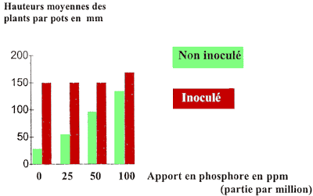
Document 2b :
De jeunes plants de frênes sont inoculés avec une souche très efficace de champignon mycorhizien, puis transplantés ultérieurement en forêt. Parallèlement, des plants non inoculés sont cultivés dans des conditions identiques. | 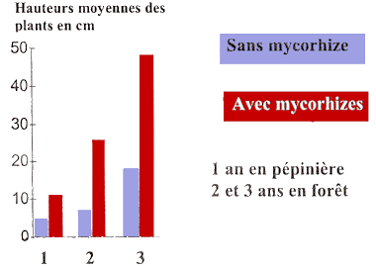
D'après Diagne O. Le Tacon F. INRA

Première question (12 points)
Exploiter des documents

A partir des informations contenues dans les documents, justifiez l'utilisation de la mycorhisation par les forestiers.

Deuxième question (8 points)
Faire preuve d'une culture scientifique

La forêt participe aux grands équilibres de la planète.
Montrez que la déforestation a des conséquences majeures sur l'environnement.
THEME AU CHOIX

PLACE DE L'HOMME DANS L'EVOLUTION

«L'évolution a été buissonnante. Je dis souvent qu'elle s'est produite par bouquets.»
Yves Coppens, Paléontologue au Collège de France.

Document 1 : chronologie des différents Hominidés (Ma = million d'années)
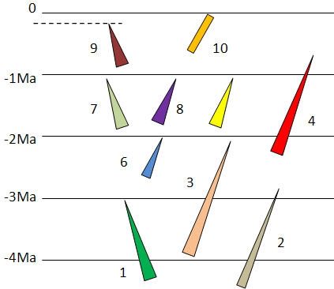 | 10 : Homo sapiens  9 : Homo neanderthalensis  8 : Homo erectus  7 : Homo ergaster  6 : Homo habilis  5 : Paranthropus robustus  4 : Paranthropus aethiopicus  3 : Australopithecus africanus  2 : Australopithecus afarensis  1 : Australopithecus anamensis  d'après P. Picq P.. Les origines de l'Homme. Tallandier

Document 2 : Localisation des découvertes de dix fossiles
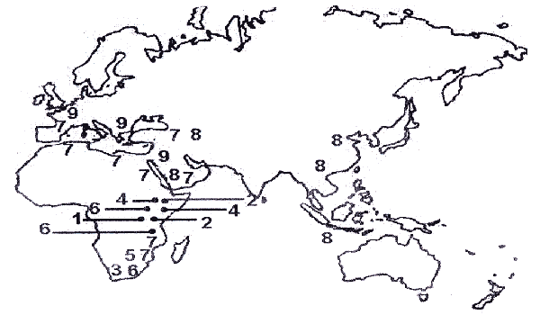
Les numéros indiqués correspondent aux numéros utilisés dans le document 1 ci-dessus.
Des fossiles 10 ont été trouvés sur tous les continents.

Première question (9 points)
Saisir et mettre en relation des informations

En mettant en relation les données des documents, montrez que l'histoire évolutive de l'Homme ne se résume pas à une chaîne linéaire mais valide la conception d'Yves Coppens.

Deuxième question (11 points)
Mobiliser ses connaissances

Après avoir précisé la place de l'Homme dans le règne animal, vous expliquerez comment on peut construire des relations de parenté entre les êtres vivants.

